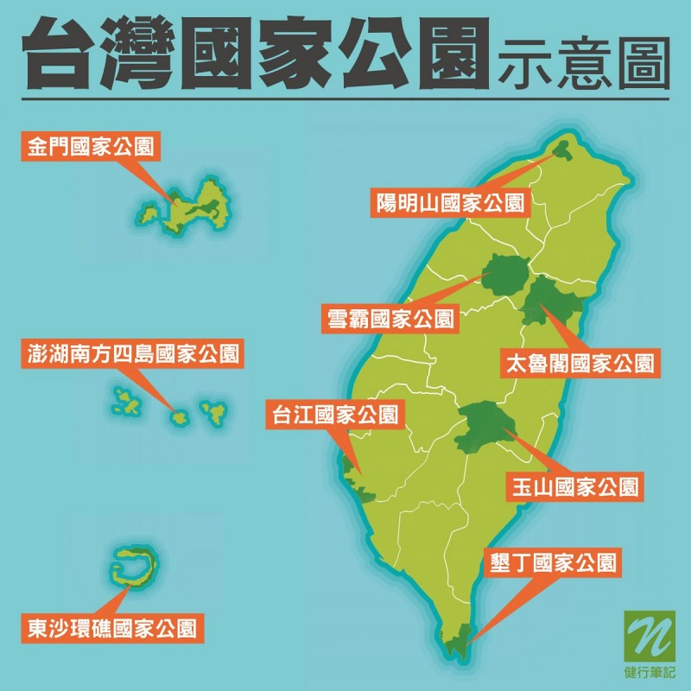
- 請填入台灣九個國家公園代號到地圖上的相對應位置空格中：
A陽明山國家公園 B雪霸國家公園 C金門國家公園 D玉山國家公園 E台江國家公園
F太魯閣國家公園 G墾丁國家公園 H澎湖南方四島國家公園 I東沙環礁國家公園

二、請參照上面地圖位置及代號選項回答下列問題(填國家公園代號)：
1.位於北部，屬於都會區花園型國家公園的是_____________
2.位於東部，擁有三面環海一面靠山美景的國家公園是_______________
3.擁有豐富地熱資源及火山景觀的國家公園是__________
4.目前尚未對民眾開放觀光的國家公園是_______和_________
5.面積最大，境內百岳最多的國家公園是_________
6.擁有豐富海洋資源及海岸線美景的國家公園是___________
7.境內有許多農場、森林，以降雪量第一及聖稜線聞名的國家公園是________
8.兼顧人文歷史、生態保育、經濟產業為特色的國家公園是_________
9.以戰役紀念為主要特色的國家公園是___________
三、每個國家公園擁有的觀光資源不同，請針對各國家公園特色景點填入代號
A賽夏族矮靈祭 B黑面琵鷺保護區 C大理石峽谷地形 D台灣第一高山
E珊瑚礁海岸 F戰地遺跡坑道 G硫磺溫泉
1.陽明山國家公園：___________
2.玉山國家公園：___________
3.太魯閣國家公園：___________
4.墾丁國家公園：___________
5.台江國家公園：___________
6.雪霸國家公園：___________
7.金門國家公園：___________

